разователей, как, например, при изготовлении прессовым способом пенопластов марок ПХВ-1, ПХВ-2, ПС-4 и т. п. с применением в качестве газообразователей углекислых солей. Так как щелочность в известных пределах может влиять на качественные показатели пенопластов в процессе эксплуатации, а также оказывать разрушающее влияние на конструкцию каркаса панели или на герметизирующие материалы, применяемые для уплотнения стыков между панелями, возникает необходимость определения ее содержания в пенопластах.
Щелочность определяют в пересчете на Na₂CО₃. Образец пенопласта, очищенный от поверхностного слоя на глубину 2 мм, истирают на терке из нержавеющей стали с диаметром отверстий 0,5 мм. На аналитических весах отвешивают истертый пенопласт без предварительного просева в количестве 3 г с точностью до 0,0002 г, помещают в эрленмейеровскую колбу емкостью 250 мл и добавляют 30 мл 0,1 н. раствора H₂S0₄ и 100 мл дистиллированной воды. Колбу с содержимым кипятят на электрической плитке в течение 10 мин при непрерывном взбалтывании. После этого колбу охлаждают до комнатной температуры и избыток H₂SО₄ оттитровывают 0.1 н. раствором NaOH в присутствии фенолфталеина. Одновременно проводится параллельный опыт. Щелочность вычисляют по формуле
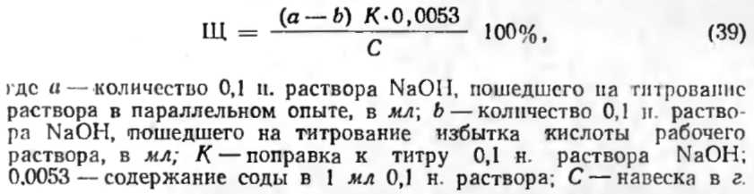
За окончательный результат принимают среднее арифметическое значение обоих определений [13].
Содержание хлор-иона. Поливинилхлоридные пенопласта испытывают на содержание хлор-иона, так как соединения хлора, которые могут образоваться в результате частичного разложения полимера, могут оказывать корродирующее действие на каркас панели и на ее облицовку. Количество хлор-иона вычисляют по формуле
